Activité physique et fonctionnement de l’appareil circulatoire :
La marche rapide, la course, le cyclisme, la natation, toutes ces activités augmentent la fréquence cardiaque et le volume de sang expulsé à chaque contraction du coeur. Un entraînement sportif régulier provoque l'agrandissement des cavités cardiaques, ce qui augmente la quantité de sang expulsée à chaque contraction du coeur jusqu'à 6 fois. Ainsi, pour un même effort produit, le coeur d'un individu qui pratique une activité sportive régulière fournira un travail moins intense que celui d'un individu non sportif

L'infarctus du myocarde et ses causes
L'irrigation des parois du coeur est assurée par les artères coronaires. Si une des ces artères est rétrécie et se bouche, les cellules cardiaques normalement alimentées par cette artère sont privées de nutriments et d'oxygène et meurent : c'est l'infarctus.
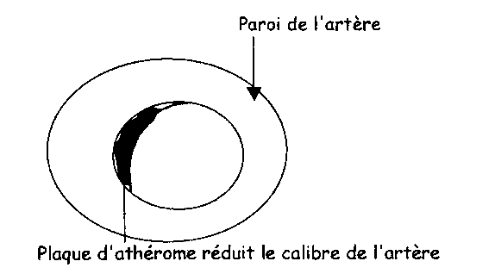
Un infarctus est en général la conséquence d'une maladie des parois artérielles, l'athérosclérose. Cette maladie débute par le dépôt à l'intérieur des artères, de plaques constituées essentiellement de graisses et de cholestérol. Ces plaques grossissent progressivement et diminuent la lumière de l'artère. A leur contact, ces plaques peuvent favoriser la formation d'un caillot de sang qui bouche l'artère : c'est la thrombose.

Les facteurs de risque des maladies cardio-vasculaires
L'hypertension artérielle soumet les parois des vaisseaux à des efforts excessifs et favorisent la formation d'athéromes.
L'excès de poids est souvent associé à un excès de « graisses » (lipide, cholestérol) dans le sang. Cet excès est parfois dû à des facteurs héréditaires mais , le plus souvent, il est la conséquence d'erreurs alimentaires-. consommation excessive de graisses animales, de sucre, de sel, d'alcool...
Le tabac, à cause de la nicotine qu'il contient, est un véritable poison pour le coeur.

OUESTIONS:
1 -Quelles sont les activités qui améliorent le fonctionnement du système cardio-vasculaire ? 2-Comment améliorent-elles le fonctionnement du système cardio-vasculaire ?
3-Donner la définition des mots suivants : thrombose, infarctus.
4-Comment éviter la formation de plaques d'athérome ?
5-Quels sont les trois facteurs favorisant les maladies cardio-vasculaires ?
6-Citer les organes sur lesquels agit le tabac et préciser comment il agit.
7-Quel serait le mode de vie idéal pour éviter les maladies cardio-vasculaires ?
Activité physique et fonctionnement de l’appareil circulatoire :
La marche rapide, la course, le cyclisme, la natation, toutes ces activités augmentent la fréquence cardiaque et le volume de sang expulsé à chaque contraction du coeur. Un entraînement sportif régulier provoque l'agrandissement des cavités cardiaques, ce qui augmente la quantité de sang expulsée à chaque contraction du coeur jusqu'à 6 fois. Ainsi, pour un même effort produit, le coeur d'un individu qui pratique une activité sportive régulière fournira un travail moins intense que celui d'un individu non sportif

L'infarctus du myocarde et ses causes
L'irrigation des parois du coeur est assurée par les artères coronaires. Si une des ces artères est rétrécie et se bouche, les cellules cardiaques normalement alimentées par cette artère sont privées de nutriments et d'oxygène et meurent : c'est l'infarctus.
Un infarctus est en général la conséquence d'une maladie des parois artérielles, l'athérosclérose. Cette maladie débute par le dépôt à l'intérieur des artères, de plaques constituées essentiellement de graisses et de cholestérol. Ces plaques grossissent progressivement et diminuent la lumière de l'artère. A leur contact, ces plaques peuvent favoriser la formation d'un caillot de sang qui bouche l'artère : c'est la thrombose.

Les facteurs de risque des maladies cardio-vasculaires
L'hypertension artérielle soumet les parois des vaisseaux à des efforts excessifs et favorisent la formation d'athéromes.
L'excès de poids est souvent associé à un excès de « graisses » (lipide, cholestérol) dans le sang. Cet excès est parfois dû à des facteurs héréditaires mais , le plus souvent, il est la conséquence d'erreurs alimentaires-. consommation excessive de graisses animales, de sucre, de sel, d'alcool...
Le tabac, à cause de la nicotine qu'il contient, est un véritable poison pour le coeur.

OUESTIONS:
1 -Quelles sont les activités qui améliorent le fonctionnement du système cardio-vasculaire ? 2-Comment améliorent-elles le fonctionnement du système cardio-vasculaire ?
3-Donner la définition des mots suivants : thrombose, infarctus.
4-Comment éviter la formation de plaques d'athérome ?
5-Quels sont les trois facteurs favorisant les maladies cardio-vasculaires ?
6-Citer les organes sur lesquels agit le tabac et préciser comment il agit.
7-Quel serait le mode de vie idéal pour éviter les maladies cardio-vasculaires ?

